**HƯỚNG DẪN SỬ DỤNG**

**TRANG QUẢN TRỊ HỆ THỐNG GREEN PARKING**

|  |  |  |
| --- | --- | --- |
| Phiên bản | Ngày cập nhật | Người thực hiện |
| 1.0.0 | 23/10/2014 | Nguyễn Đức Hoàng |
|  |  |  |
|  |  |  |

**Mục lục**

1 Trang chủ 4

1.1 Trạng thái máy chủ: 4

1.2 Trạng thái máy trạm: 4

1.3 Các hoạt động gần đây: 4

2 Tài khoản cá nhân 5

2.1 Đăng nhập 5

2.2 Đăng xuất 5

2.3 Thay đổi mật khẩu 5

3 Quản lý 6

3.1 Loại thẻ 6

3.1.1 Danh sách 6

3.1.2 Chi tiết 6

3.2 Loại xe 7

3.2.1 Danh sách 7

3.2.2 Chi tiết 8

3.3 Thẻ 8

3.3.1 Danh sách 8

3.3.2 Khóa và mở khóa thẻ 9

3.3.3 Chi tiết 9

3.4 Máy trạm 10

3.5 Tra cứu lượt xe 11

3.6 Cho ra ngoại lệ 12

4 Nhân viên 13

4.1 Nhóm nhân viên 13

4.1.1 Danh sách 13

4.1.2 Chi tiết 14

4.2 Nhân viên 14

4.2.1 Danh sách 15

4.2.2 Chi tiết 15

4.3 Chấm công cá nhân 16

4.4 Chấm công tất cả 16

5 Thống kê và báo cáo 17

5.1 Thống kê 17

5.2 Biểu đồ 17

6 Cấu hình 18

6.1 Thiết lập chung 18

6.1.1 Danh sách 18

6.1.2 Chi tiết 19

6.2 Sao chép ảnh 19

6.2.1 Danh sách 19

6.2.2 Chi tiết 20

# Trang chủ

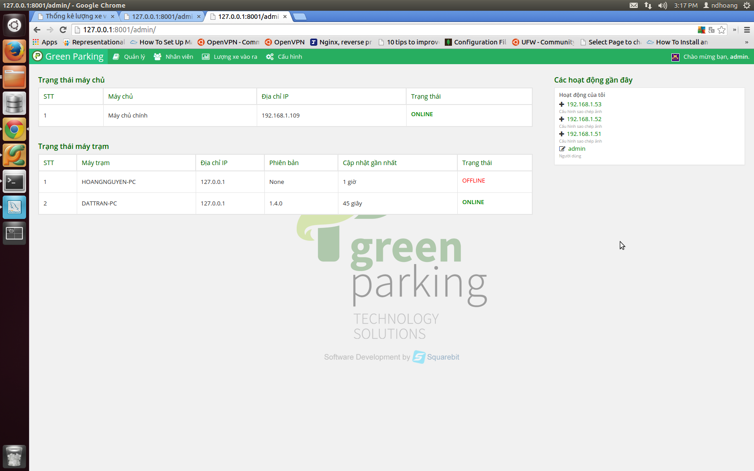

## Trạng thái máy chủ:

Danh sách thông tin và trạng thái các máy chủ.

|  |  |
| --- | --- |
| **Tên** | **Mô tả** |
| **STT** | Số thứ tự |
| **Máy chủ** | Tên máy chủ |
| **Địa chỉ IP** | Địa chỉ IP của máy chủ |
| **Trạng thái** | Trạng thái của máy chủ. Bao gồm:   * **ONLINE** : Đang hoạt động tốt * **OFFLINE** : Không hoạt động * **DATABASE OFFLINE** : Đang hoạt động nhưng không kết nối được với database |

## Trạng thái máy trạm:

Danh sách thông tin và trạng thái các máy trạm.

|  |  |
| --- | --- |
| **Tên** | **Mô tả** |
| **STT** | Số thứ tự |
| **Máy trạm** | Tên máy trạm |
| **Địa chỉ IP** | Địa chỉ IP của máy trạm |
| **Phiên bản** | Phiên bản phần mềm đang chạy trên máy trạm |
| **Cập nhật gần nhất** | Thời gian kế từ lần gần nhất kiểm tra trạng thái máy trạm |
| **Trạng thái** | Trạng thái của máy trạm. Bao gồm:   * **ONLINE** : Đang hoạt động tốt * **OFFLINE** : Không hoạt động |

## Các hoạt động gần đây:

Danh sách các hoạt động gần đây được thực hiện trên trang quản trị của người dùng đang đăng nhập.

# Tài khoản cá nhân

## Đăng nhập

Màn hình đăng nhập hệ thống. Nhập tên đăng nhập và mật khẩu để đăng nhập hệ thống.

Nhấn nút “Đăng nhập” ở cuối trang hoặc enter để tiến hành đăng nhập.

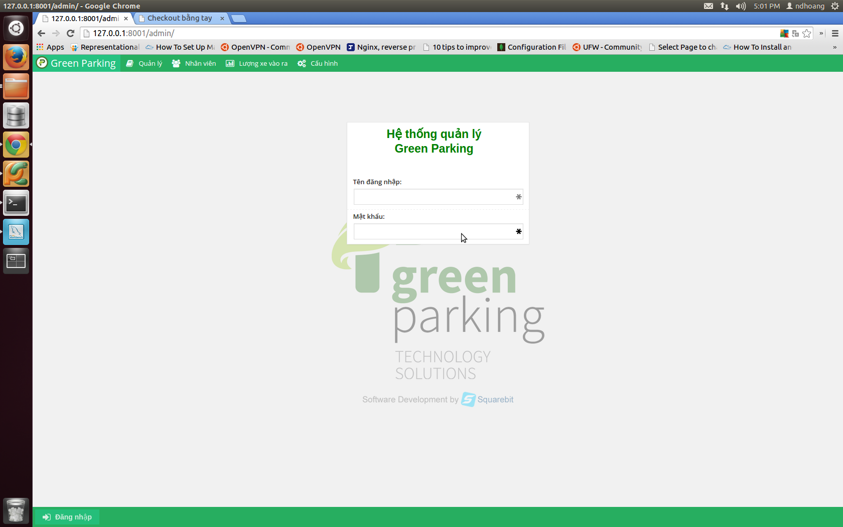

## Đăng xuất

Để đăng xuất hệ thống. Click góc phải trên của trang và chọn “Thoát”.

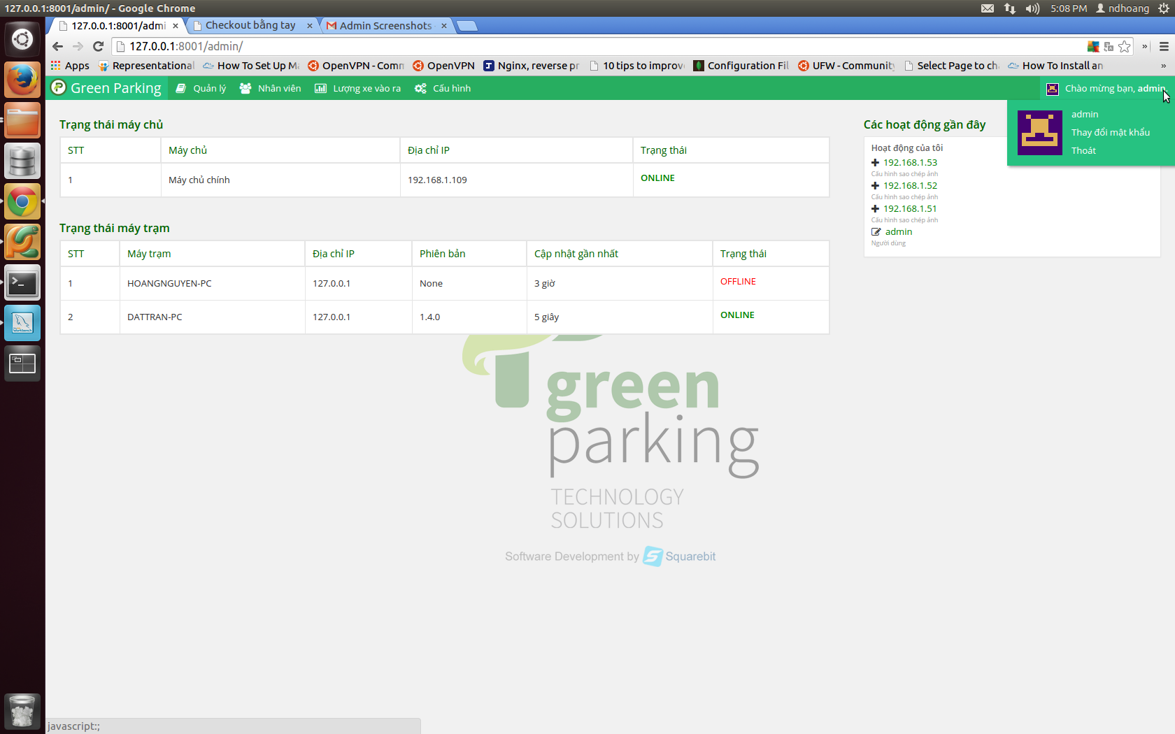

## Thay đổi mật khẩu

Để thay đổi mật khẩu. Click góc phải trên của trang và chọn “Thay đổi mật khẩu”.

Khi đó trang thay đổi mật khẩu sẽ được hiển thị.

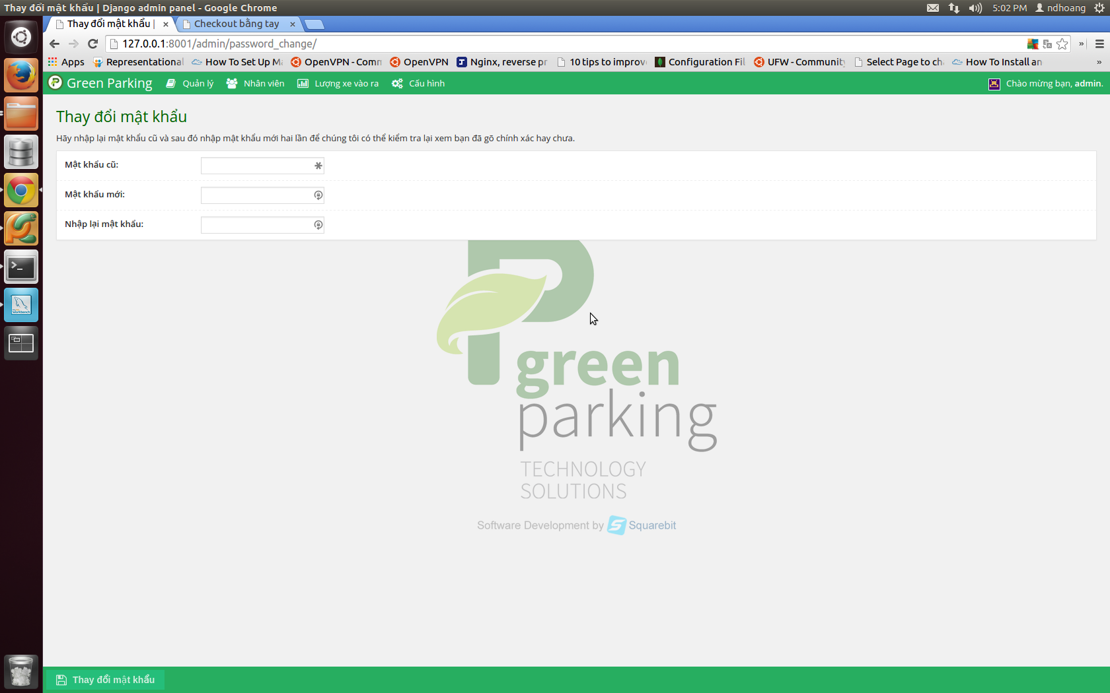

# Quản lý

## Loại thẻ

Thêm xóa sửa thông tin loại thẻ của hệ thống.

Để vào trang “Loại thẻ”. Trên thanh menu chọn Quản lý => Loại thẻ.

### Danh sách

Danh sách tất cả loại thẻ hiện có của hệ thống.

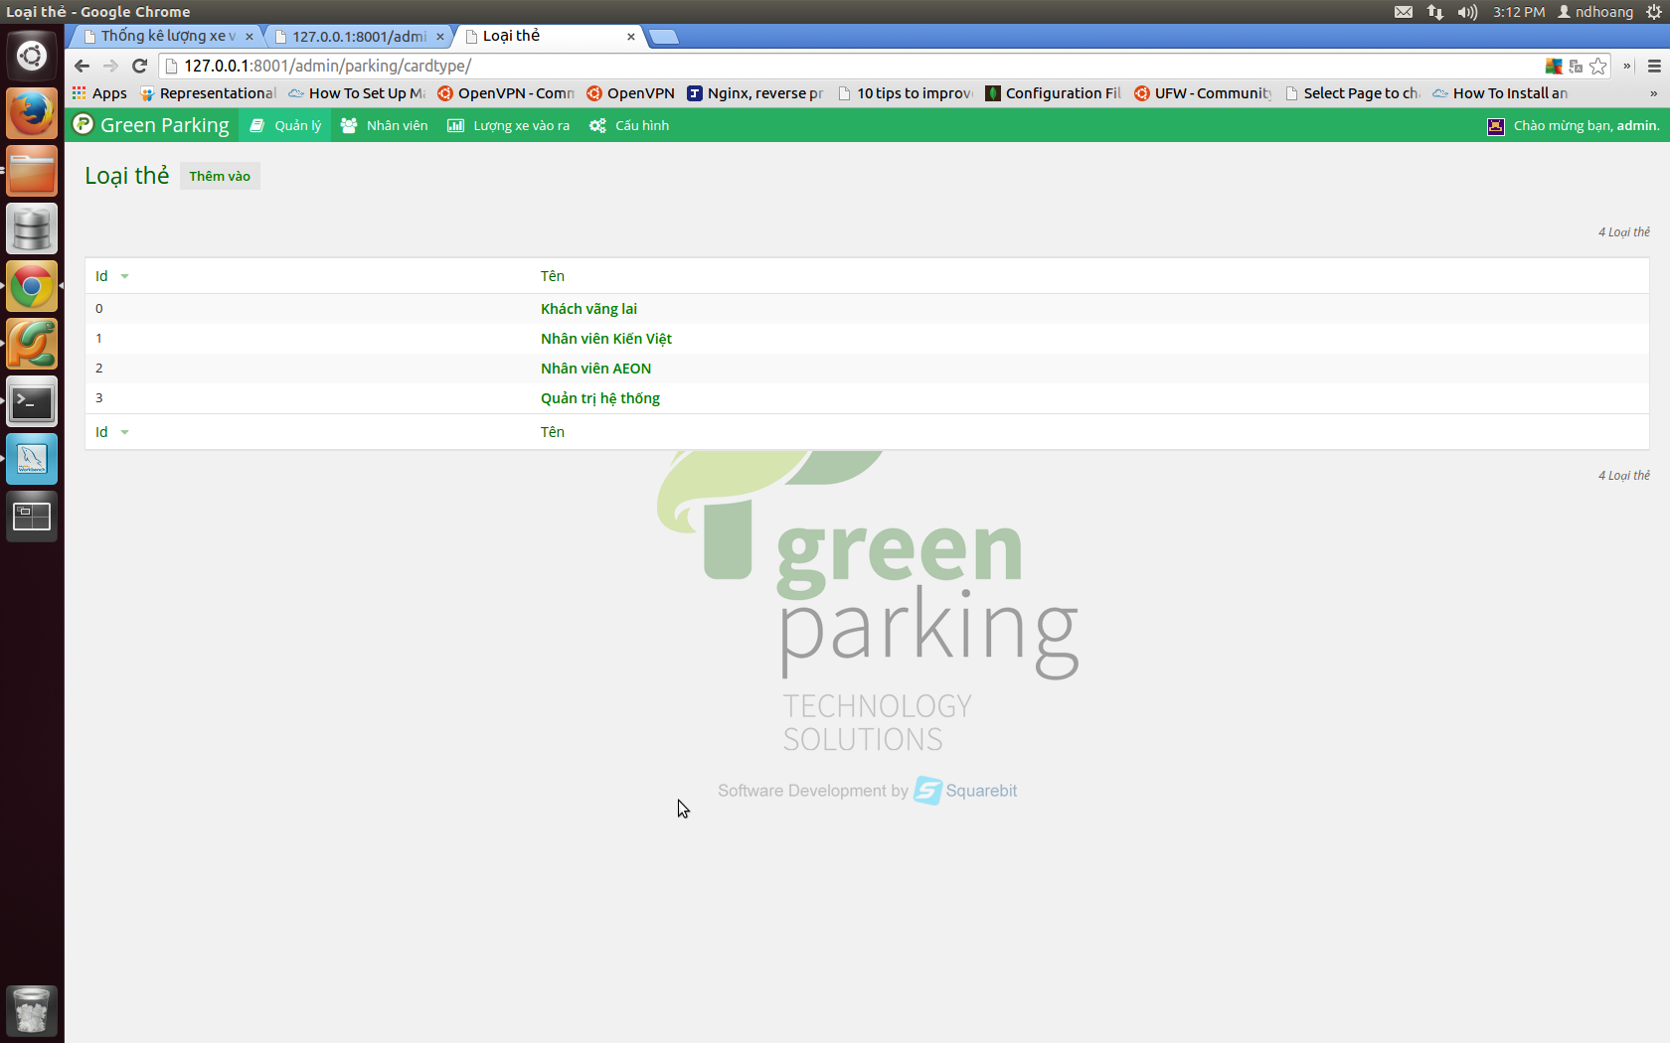

Để thêm loại thẻ mới, click “Thêm vào” ở đầu trang

Để cập nhật chi tiết loại thẻ, click vào tên loại thẻ muốn thay đổi. Trang chi tiết sẽ hiển thị.

### Chi tiết

Trang chi tiết để cập nhật thông tin của một loại thẻ được chọn.

Các nút ở cuối trang

“Lưu lại”: Lưu lại thay đổi và trở về trang danh sách.

“Lưu và thêm mới”: Lưu lại thay đổi và mở tiếp tục trang cho phép thêm mục mới.

“Lưu và tiếp tục chỉnh sửa”: Lưu lại thay đổi và vẫn ở trang này để tiếp tục chỉnh sửa

“Xóa”: Xóa mục

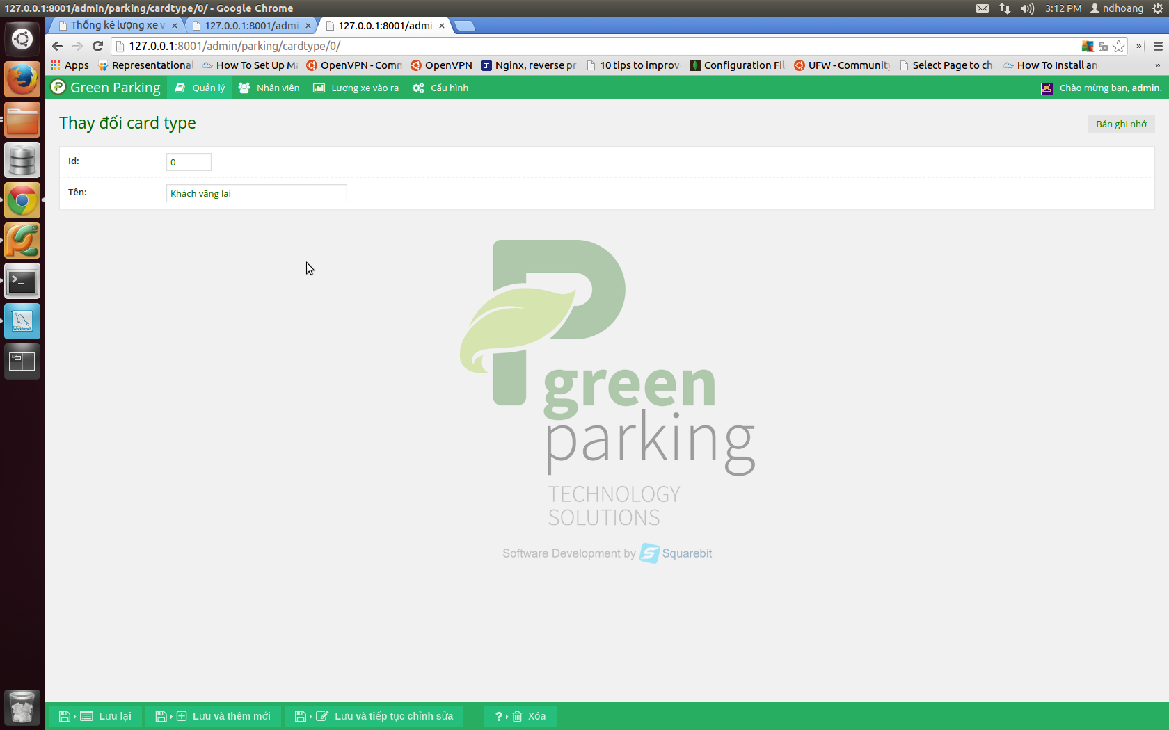

## Loại xe

Thêm xóa sửa thông tin loại xe của hệ thống.

Để vào trang “Loại xe”. Trên thanh menu chọn Quản lý => Loại xe.

### Danh sách

Danh sách tất cả loại xe hiện có của hệ thống.

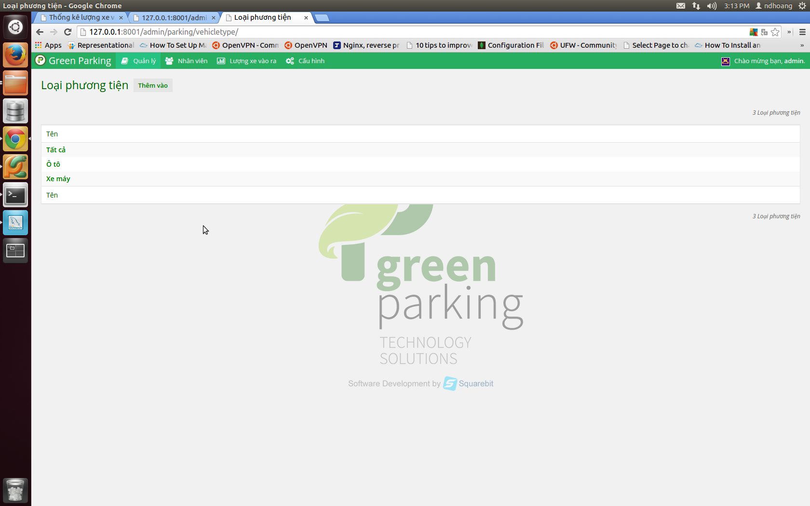

Để thêm loại xe mới, click “Thêm vào” ở đầu trang

Để cập nhật chi tiết loại xe, click vào tên loại xe muốn thay đổi. Trang chi tiết sẽ hiển thị.

### Chi tiết

Trang chi tiết để cập nhật thông tin của một loại xe được chọn.

Các nút ở cuối trang

“Lưu lại”: Lưu lại thay đổi và trở về trang danh sách.

“Lưu và thêm mới”: Lưu lại thay đổi và mở tiếp tục trang cho phép thêm mục mới.

“Lưu và tiếp tục chỉnh sửa”: Lưu lại thay đổi và vẫn ở trang này để tiếp tục chỉnh sửa

“Xóa”: Xóa mục

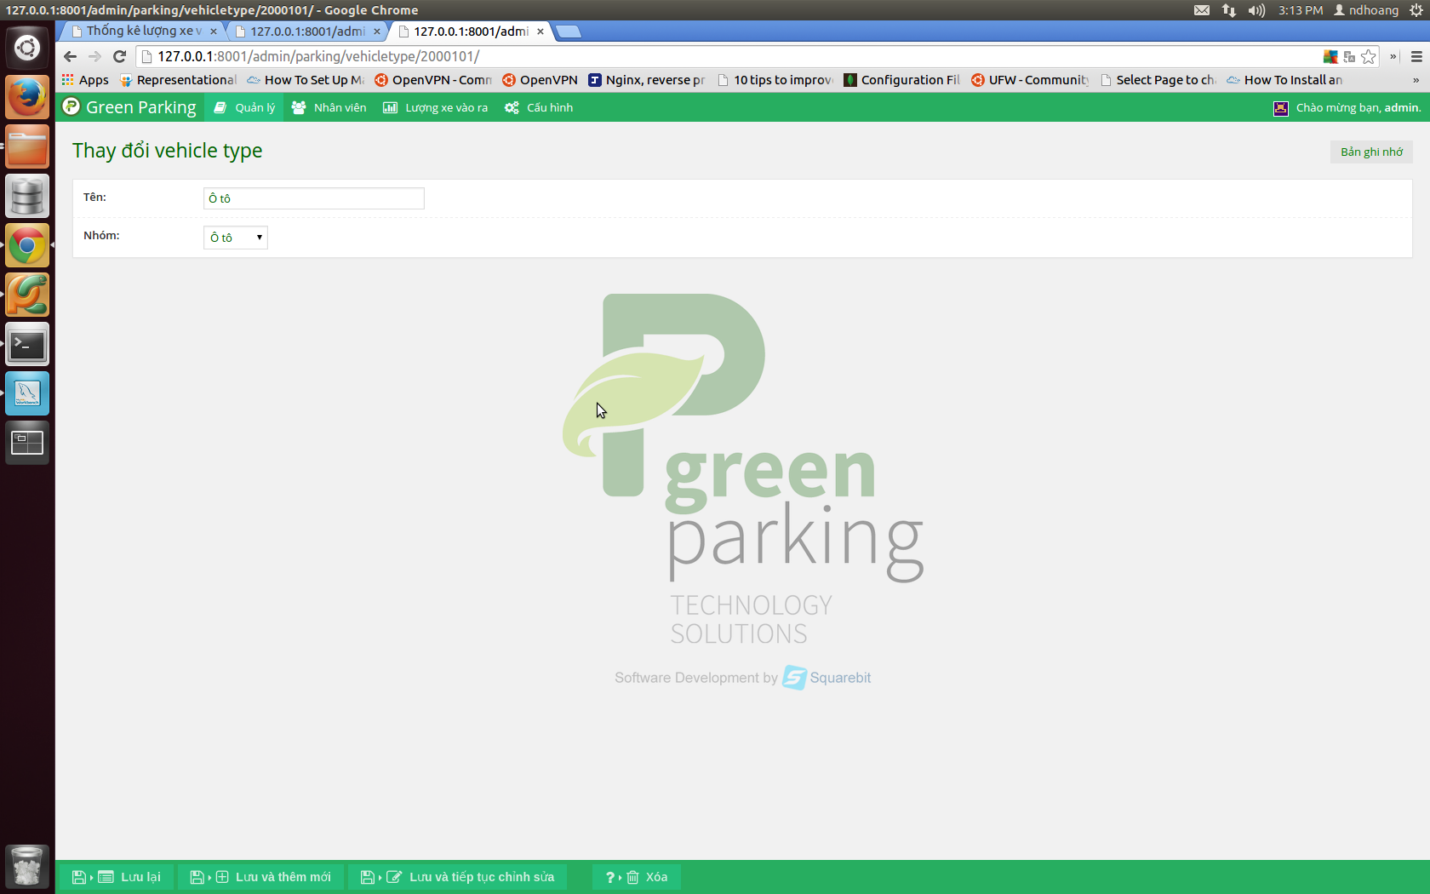

## Thẻ

Thêm xóa sửa thông tin thẻ của hệ thống.

Để vào trang “Thẻ”. Trên thanh menu chọn Quản lý => Thẻ.

### Danh sách

Danh sách tất cả thẻ hiện có của hệ thống.

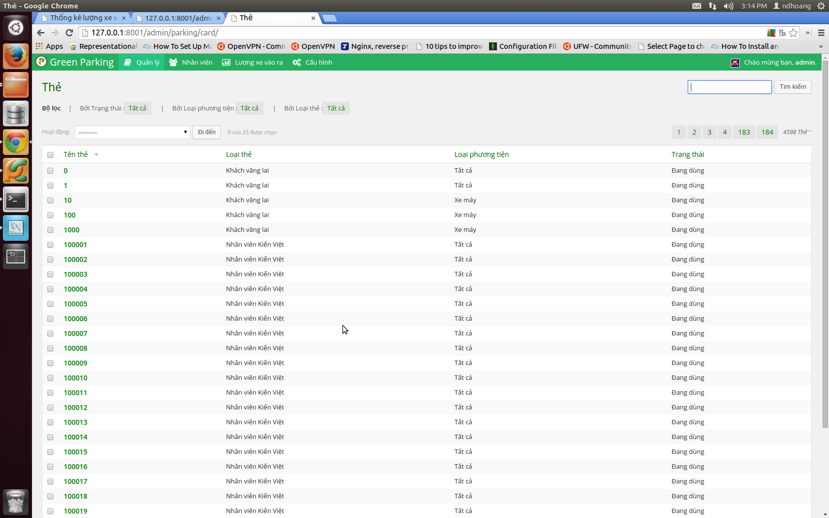

Để tìm kiếm thẻ theo tên thẻ, dùng ô tìm kiếm ở góc trên bên phải của trang.

Có thể lọc kết quả theo trạng thái thẻ, loại xe, loại thẻ bằng các “Bộ lọc” trên đầu trang.

Để cập nhật chi tiết thẻ, click vào tên thẻ muốn thay đổi. Trang chi tiết sẽ hiển thị.

### Khóa và mở khóa thẻ

Để khóa hoặc mở khóa một lúc nhiều thẻ. Check chọn các thẻ muốn khóa hoặc mở khóa và chọn hành động tương ứng trong mục “Hoạt động”. Sau đó click nút “Đi đến”. Các thẻ được chọn sẽ được khóa hoặc mở khóa theo thao tác được chọn.

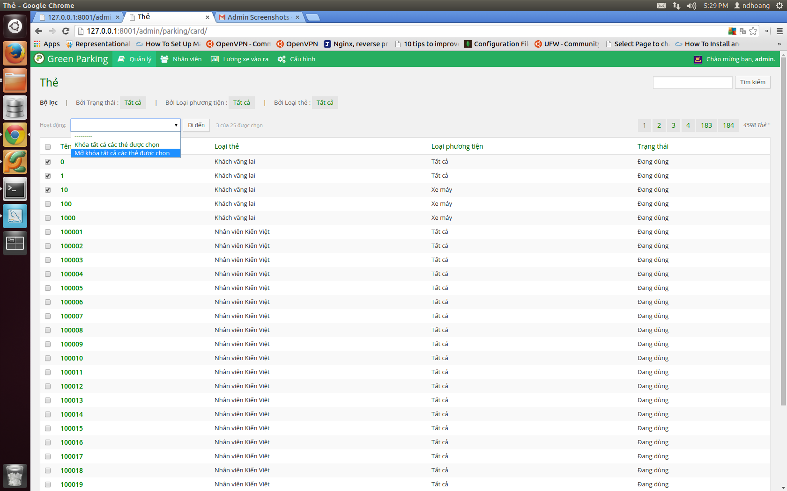

### Chi tiết

Trang chi tiết để cập nhật thông tin của một thẻ được chọn.

Các nút ở cuối trang

“Lưu lại”: Lưu lại thay đổi và trở về trang danh sách.

“Lưu và tiếp tục chỉnh sửa”: Lưu lại thay đổi và vẫn ở trang này để tiếp tục chỉnh sửa

“Xóa”: Xóa mục

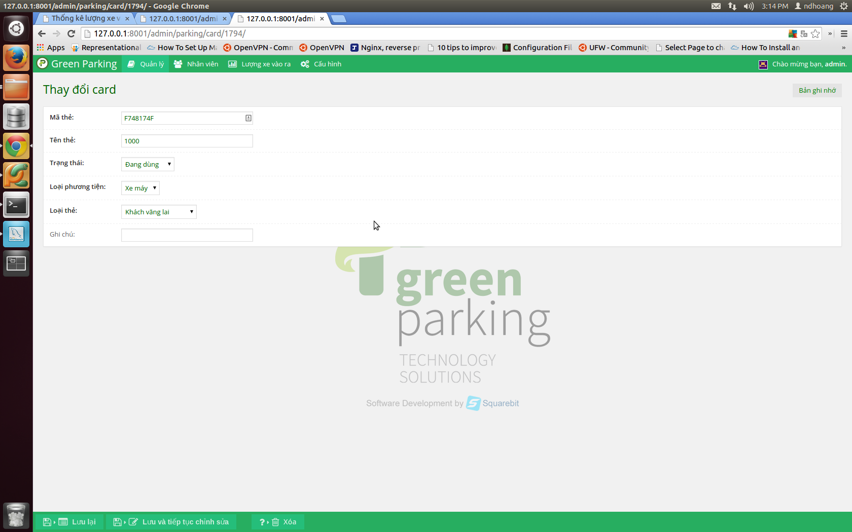

## Máy trạm

Xem danh sách, trạng thái và xóa thông tin máy trạm không cần thiết trong hệ thống.

Để vào trang “Máy trạm”. Trên thanh menu chọn Quản lý => Máy trạm.

Trang danh sách máy trạm và trạng thái sẽ hiển thị:

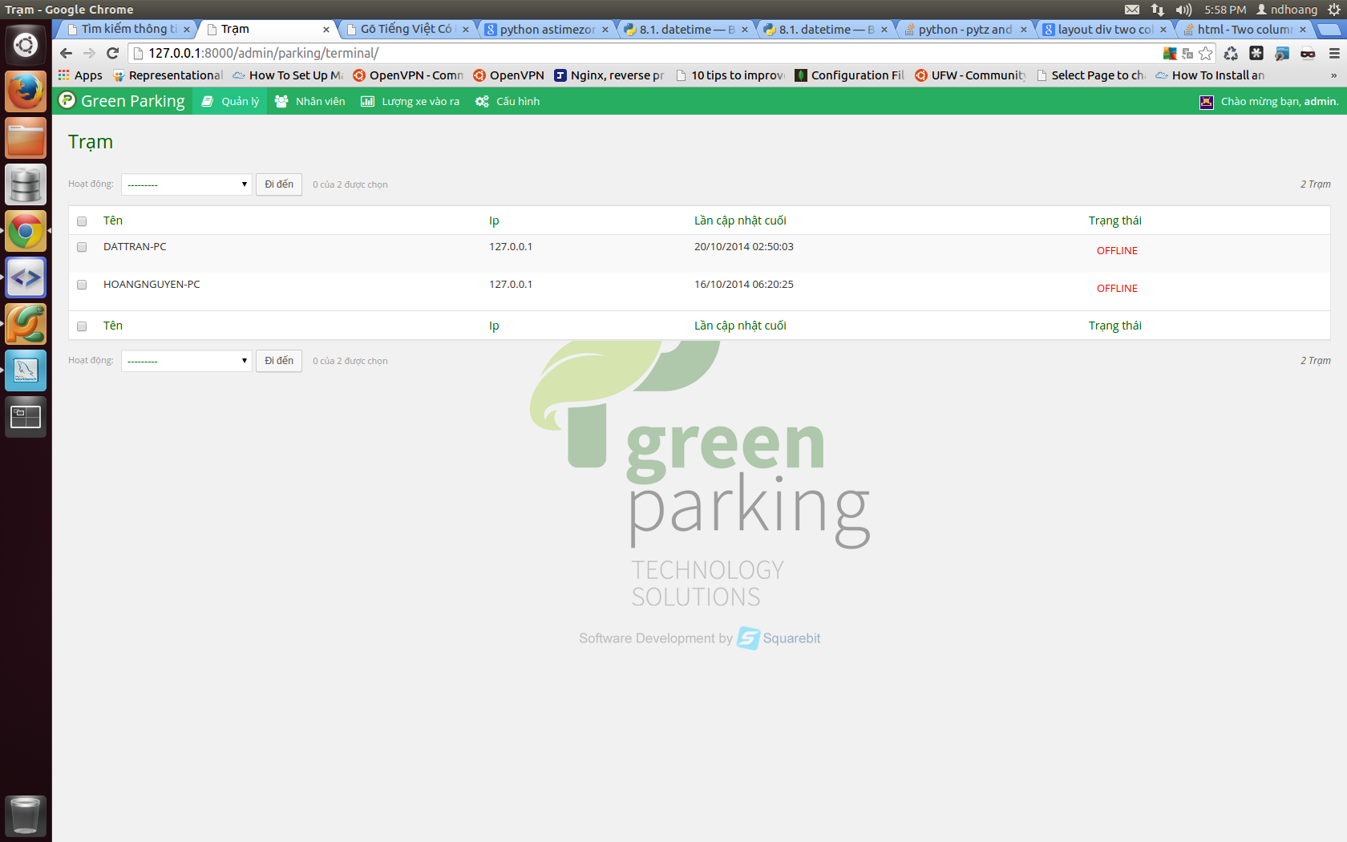

Để xóa máy trạm, check chọn máy trạm cần xóa và chọn “Xóa các Trạm đã chọn” trên combobox Hoạt động. Sau đó click đi đến.

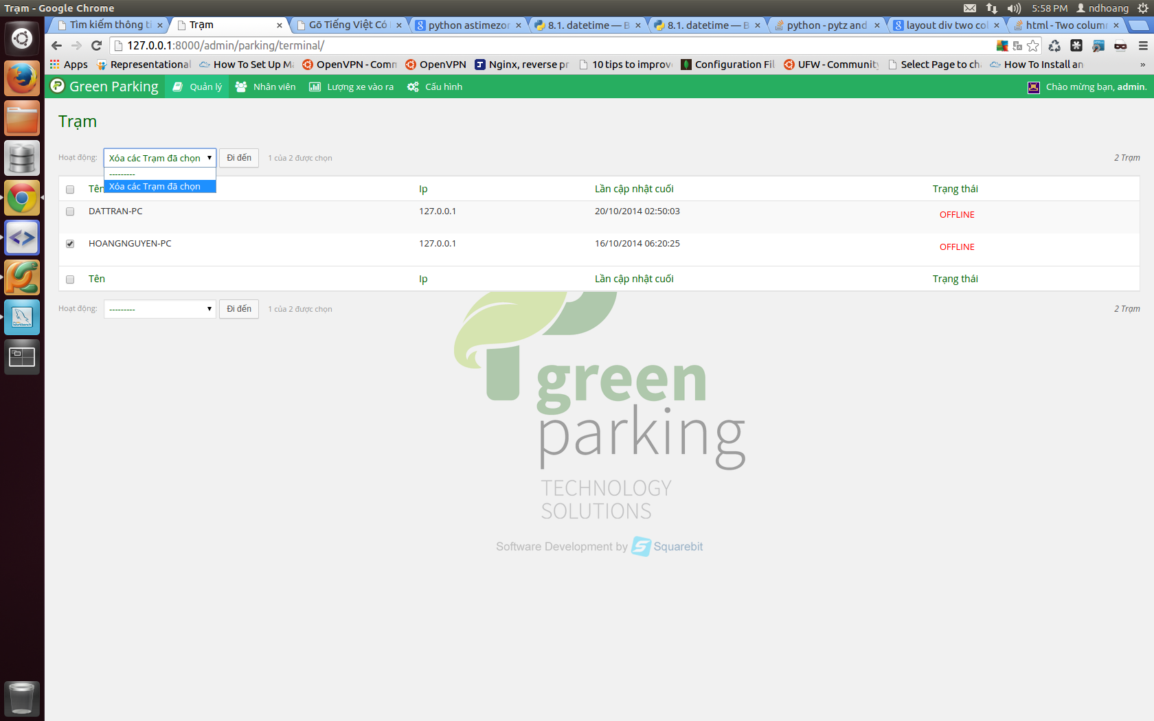

## Tra cứu lượt xe

Tra cứu thông tin các lượt xe đã từng hoặc đang trong bãi theo số xe và khoảng thời gian.

Để vào trang “Tra cứu lượt xe”. Trên thanh menu chọn Quản lý => Tra cứu lượt xe.

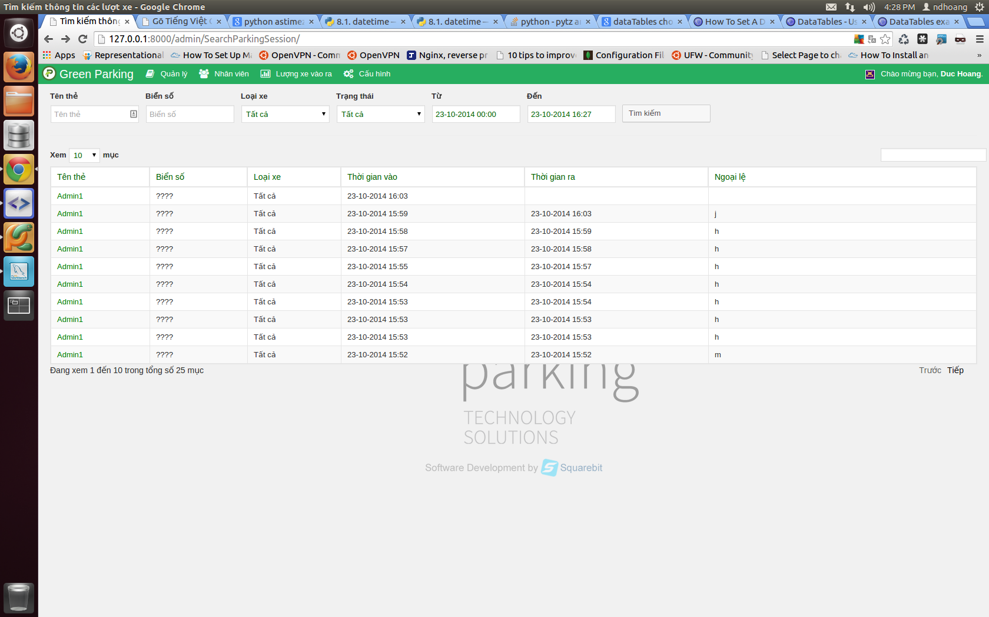

Chú thích các trường có thể được nhập:

|  |  |
| --- | --- |
| **Tên** | **Mô tả** |
| **Tên thẻ** | Tên thẻ cần tìm. |
| **Biển số** | Biển số xe cần tìm. |
| **Loại xe** | Loại xe cần tìm. |
| **Trạng thái** | Có 3 trạng thái:  **Tất cả** – Tất cả các lượt xe trong hệ thống.  **Xe trong bãi** – Các lượt xe đang trong bãi.  **Xe đã ra** – Các lượt xe đã ra khỏi bãi. |
| **Từ** | Tìm bắt đầu từ thời gian xe vào được nhập. |
| **Đến** | Tìm cho tới thời gian xe vào được nhập. |

Khi chọn một lượt xe, trang chi tiết sẽ được hiển thị.

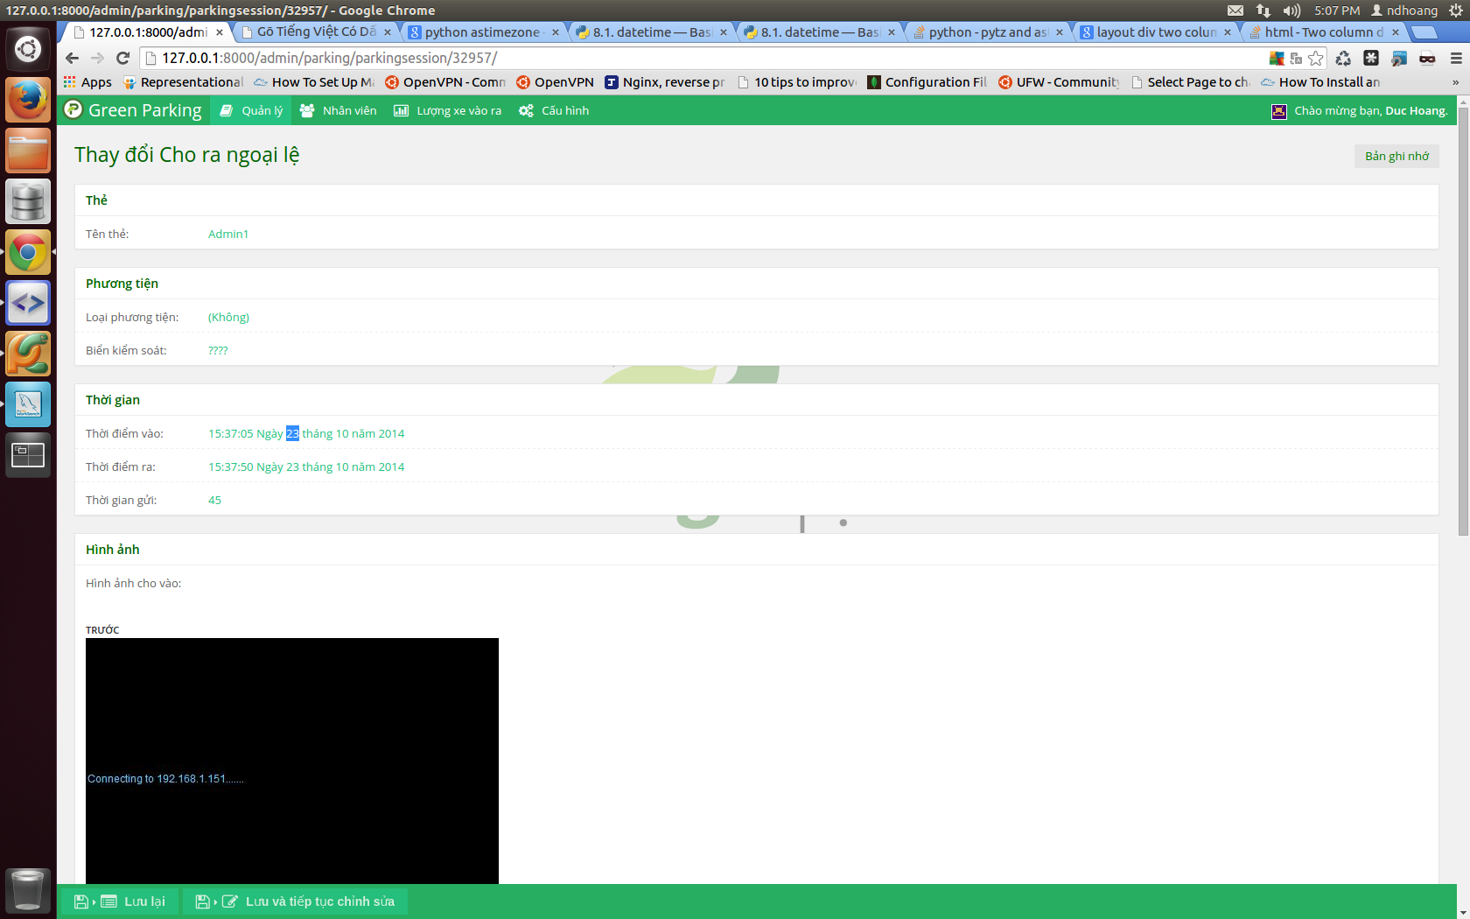

## Cho ra ngoại lệ

Cho ra ngoại lệ cùng lúc nhiều lượt xe.

Để vào trang “Cho ra ngoại lệ”. Trên thanh menu chọn Quản lý => Cho ra ngoại lệ.

Danh sách các lượt xe chưa ra sẽ hiển thị như sau:

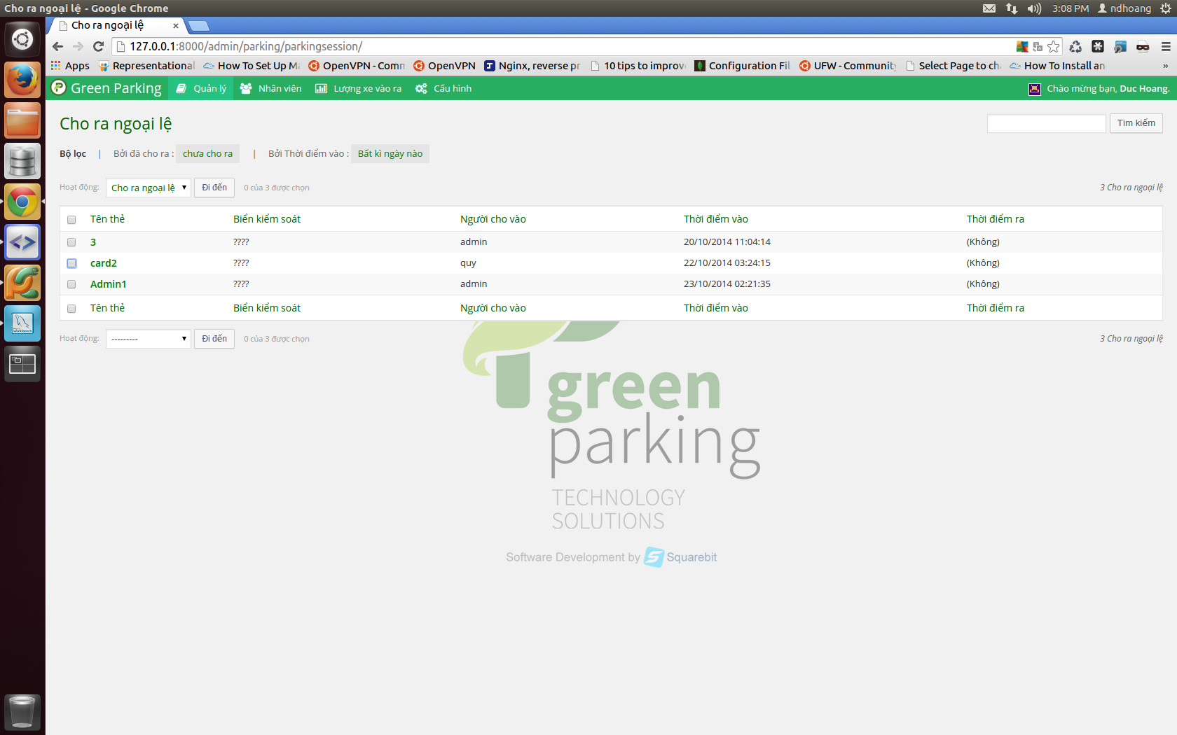

Để thực hiện việc cho ra ngoại lệ, ta check chọn những nhãn thẻ muốn cho ra. Sau đó chọn mục “Cho ra ngoại lệ” ở combobox “Hoạt động” và nhấn nút “Đi đến”.

Thao tác trên được minh họa trong hình sau:

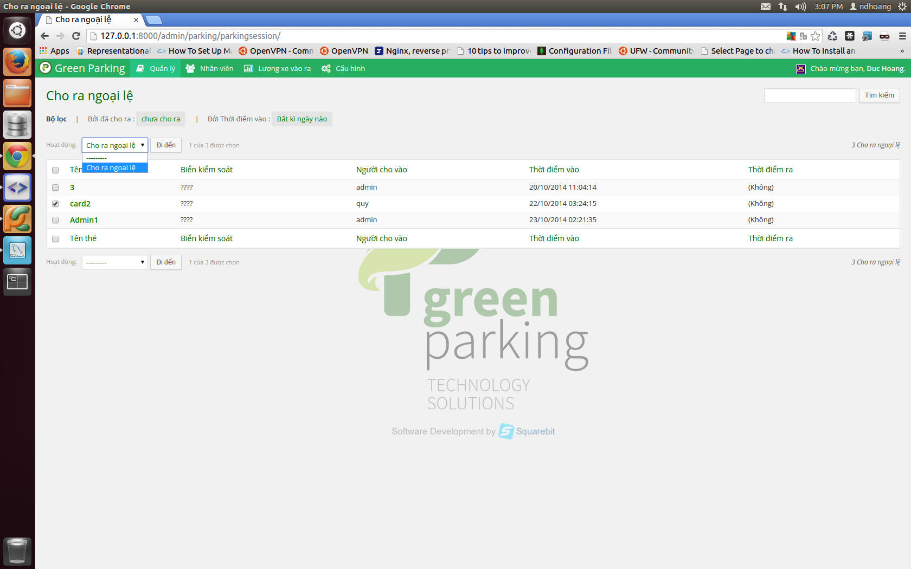

Sau khi thực hiện thao tác. Trang yêu cầu nhập lý do để cho ra ngoại lệ được hiển thị.

Nhập lý do vào ô “Xác định lý do cho ra ngoại lệ” và nhấn nút “Cập nhật” để thực hiện việc cho ra ngoại lệ với lý do đã nhập. Lý do và thông tin ngày giờ, nhân viên thực hiện thao tác sẽ được hệ thống lưu lại.

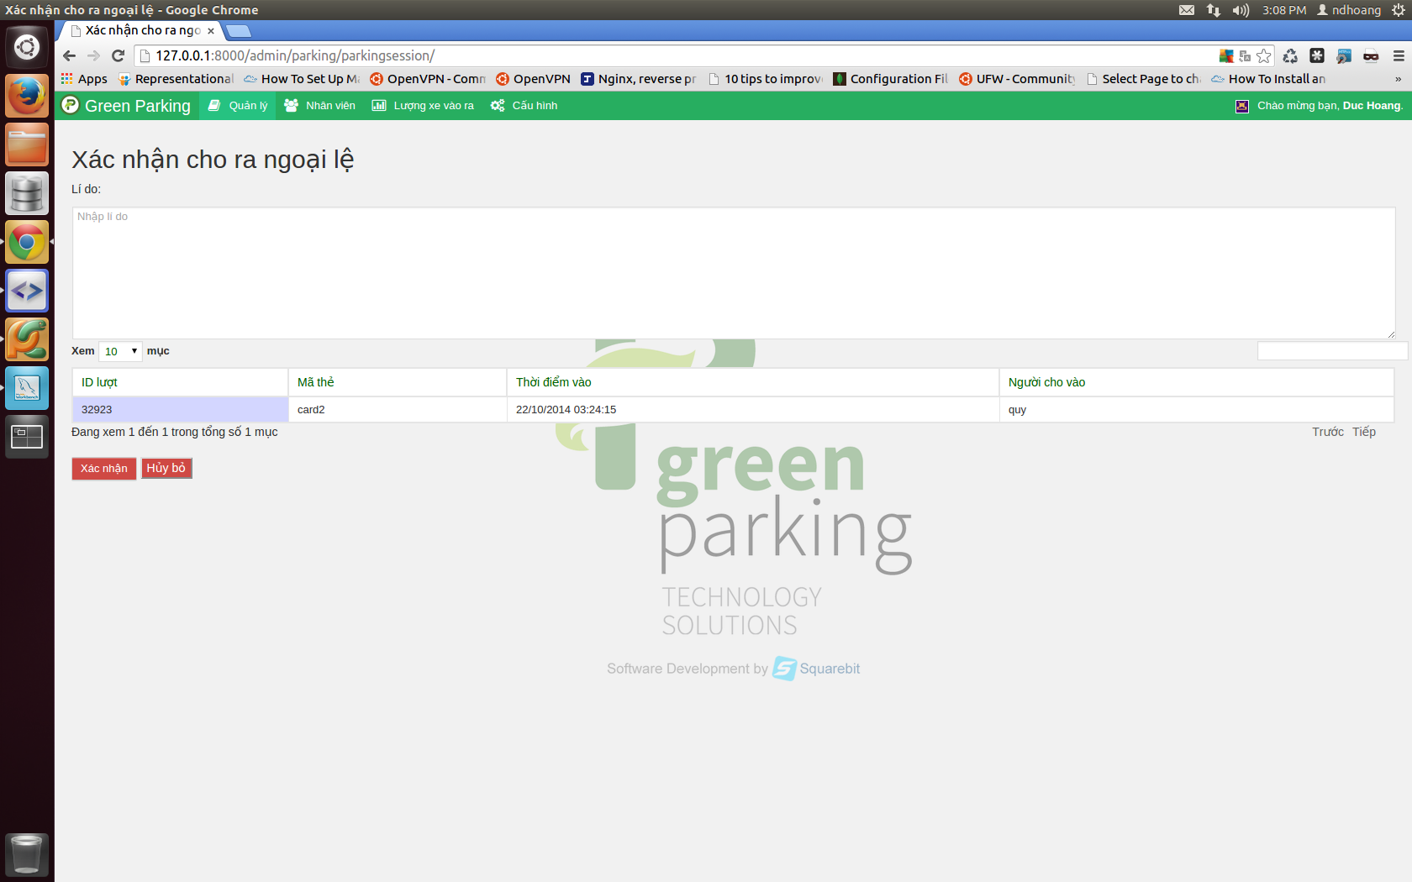

# Nhân viên

Các trang dùng cho việc quản lý nhân sự.

## Nhóm nhân viên

Thêm xóa sửa thông tin nhóm nhân viên.

Để vào trang “Nhóm nhân viên”. Trên thanh menu chọn Nhân viên => Nhóm nhân viên.

### Danh sách

Danh sách tất cả nhóm nhân viên hiện có của hệ thống.

Để thêm mới, click “Thêm vào” ở đầu trang

Để cập nhật chi tiết, click vào tên muốn thay đổi. Trang chi tiết sẽ hiển thị.

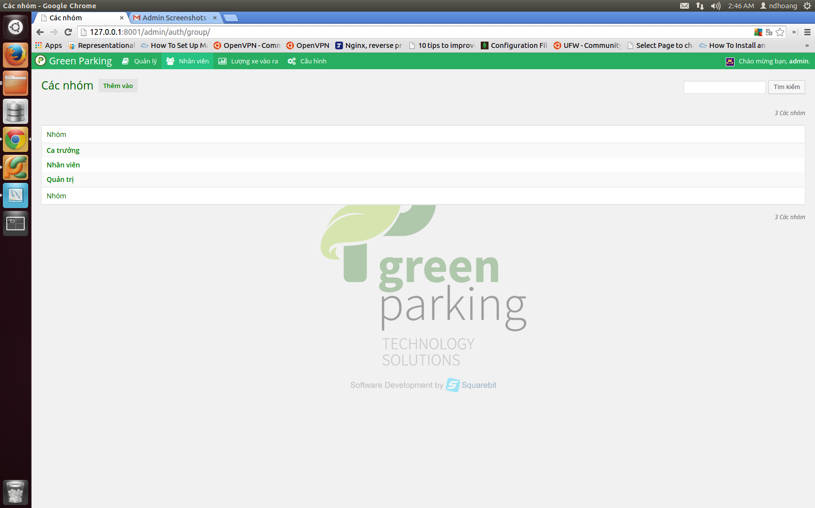

### Chi tiết

Trang chi tiết để cập nhật thông tin của một nhóm nhân viên được chọn.

Các nút ở cuối trang

“Lưu lại”: Lưu lại thay đổi và trở về trang danh sách.

“Lưu và thêm mới”: Lưu lại thay đổi và mở tiếp tục trang cho phép thêm mục mới.

“Lưu và tiếp tục chỉnh sửa”: Lưu lại thay đổi và vẫn ở trang này để tiếp tục chỉnh sửa

“Xóa”: Xóa mục

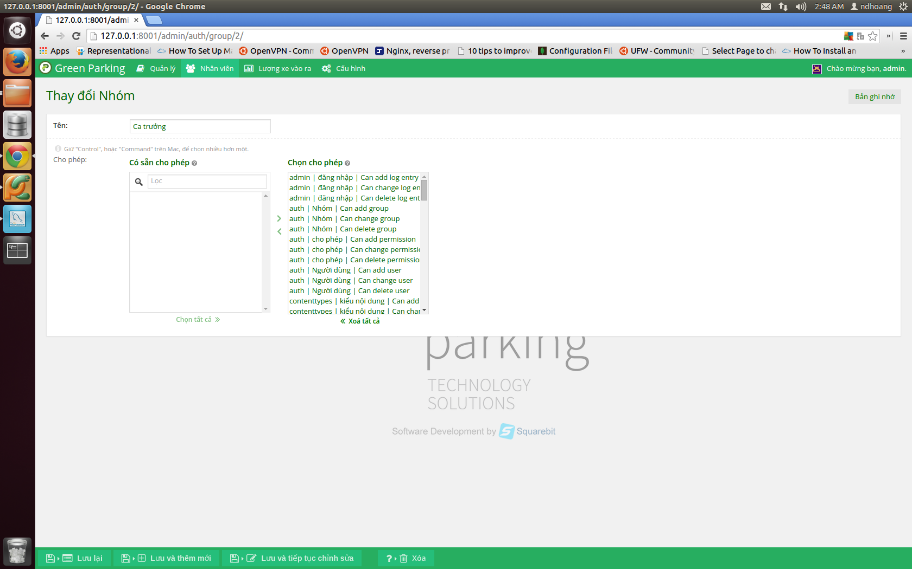

## Nhân viên

Thêm xóa sửa thông tin nhân viên.

Để vào trang “Nhân viên”. Trên thanh menu chọn Nhân viên => Nhân viên.

### Danh sách

Danh sách tất cả nhân viên hiện có của hệ thống.

Để thêm mới, click “Thêm vào” ở đầu trang

Để cập nhật chi tiết, click vào tên muốn thay đổi. Trang chi tiết sẽ hiển thị.

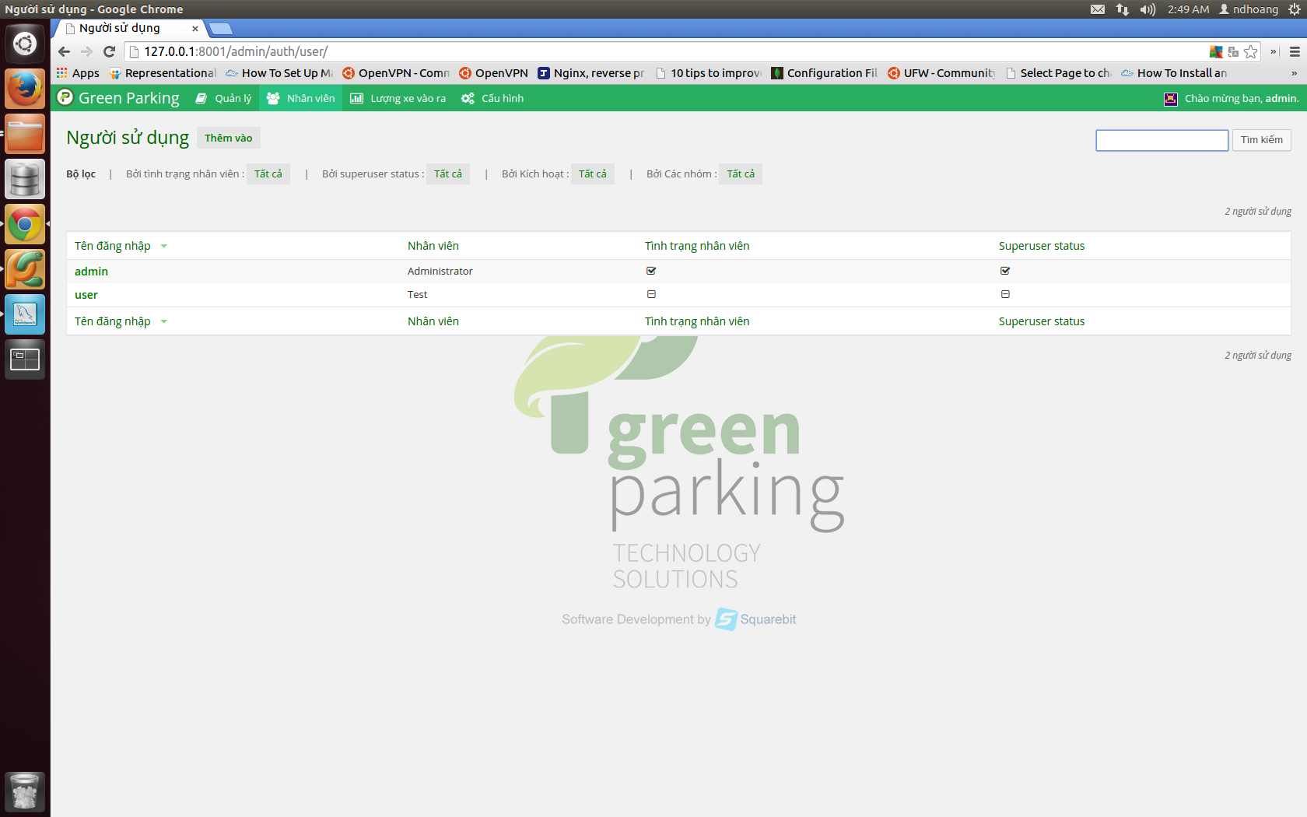

### Chi tiết

Trang chi tiết để cập nhật thông tin của một nhóm nhân viên được chọn.

Các nút ở cuối trang

“Lưu lại”: Lưu lại thay đổi và trở về trang danh sách.

“Lưu và thêm mới”: Lưu lại thay đổi và mở tiếp tục trang cho phép thêm mục mới.

“Lưu và tiếp tục chỉnh sửa”: Lưu lại thay đổi và vẫn ở trang này để tiếp tục chỉnh sửa

“Xóa”: Xóa mục

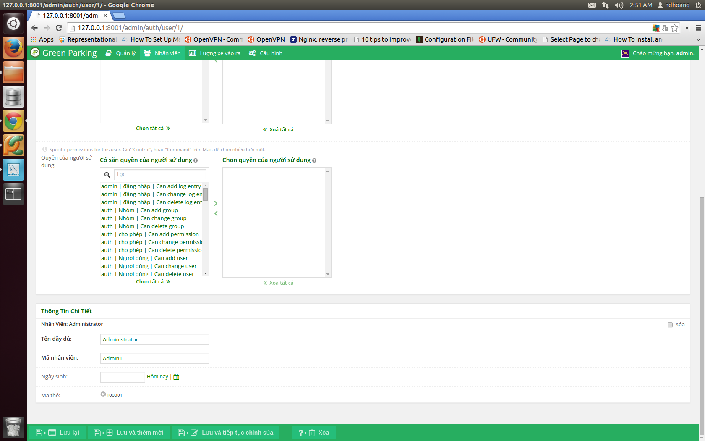

## Chấm công cá nhân

Trang xem thông tin chấm công của một nhân viên.

Để vào trang “Chấm công cá nhân”. Trên thanh menu chọn Nhân viên => Chấm công cá nhân.

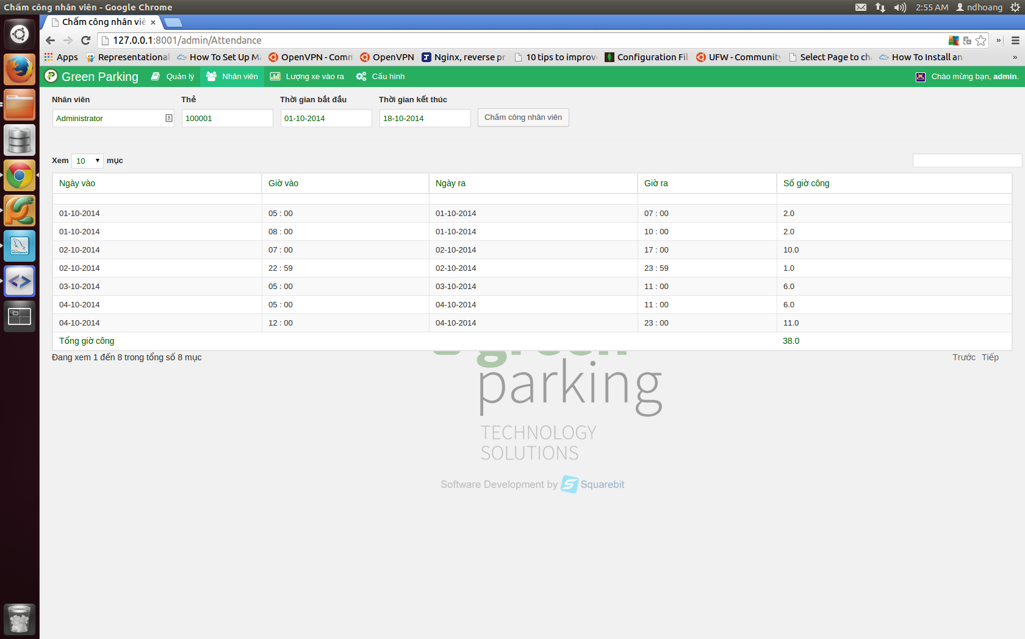

Chú thích các trường có thể được chọn:

|  |  |
| --- | --- |
| **Tên** | **Mô tả** |
| **Nhân viên** | Thông tin chấm công của nhân viên được chọn sẽ được hiển thị. |
| **Thời gian bắt đầu** | Các thông tin chấm công bắt đầu từ ngày được chọn sẽ được hiển thị. |
| **Thời gian kết thúc** | Các thông tin chấm công cho đến ngày được chọn sẽ được hiển thị. |

## Chấm công tất cả

Trang xem thông tin chấm công trong tháng của tất cả nhân viên.

Để vào trang “Chấm công tất cả”. Trên thanh menu chọn Nhân viên => Chấm công tất cả.

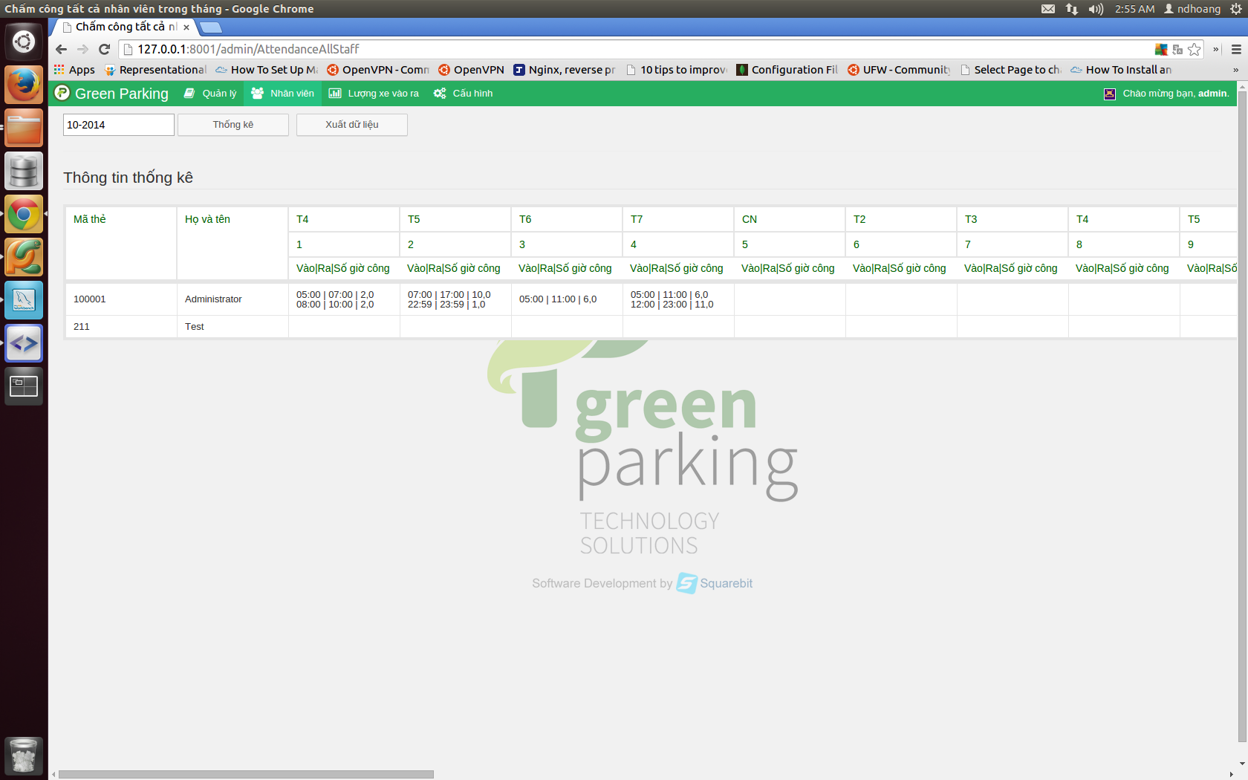

Chú thích các trường có thể được chọn:

|  |  |
| --- | --- |
| **Tên** | **Mô tả** |
| **Tháng** | Tháng cần in bảng chấm công của tất cả nhân viên |
| **Xuất dữ liệu** | Xuất dữ liệu ra file excel. Chỉ có tác dụng sau khi đã in thống kê ra màn hình. |

# Thống kê và báo cáo

## Thống kê

Xem thống kê về các lượt vào ra theo loại thẻ và loại xe trong khoảng thời gian được chọn.

Để vào trang “Thống kê”. Trên thanh menu chọn Lượng xe vào ra => Thống kê.

Chú thích các trường có thể được chọn:

|  |  |
| --- | --- |
| **Tên** | **Mô tả** |
| **Nhân viên** | Các lượt vào ra được thực hiện bới nhân viên này sẽ được thống kê.  Để trống sẽ thống kê tất cả. |
| **Thời gian bắt đầu** | Các lượt vào ra bắt đầu từ ngày được chọn sẽ được thống kê. |
| **Thời gian kết thúc** | Các lượt vào ra cho đến ngày được chọn sẽ được thống kê. |

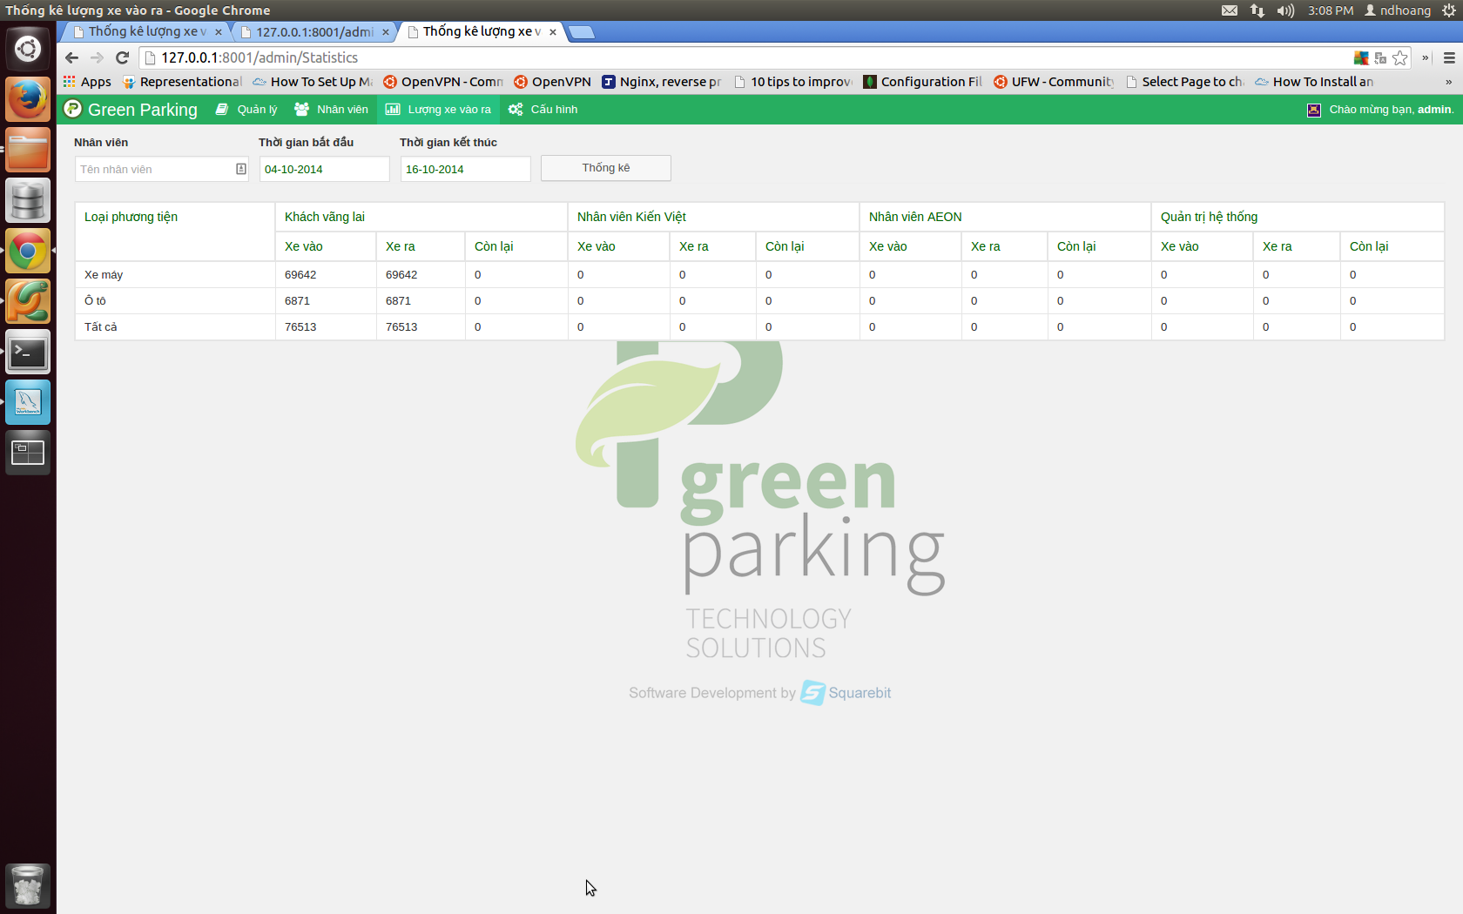

## Biểu đồ

Xem biểu đồ báo cáo về các lượt vào ra theo loại thẻ và/hoặc loại xe trong khoảng thời gian được chọn.

Để vào trang “Biểu đồ”. Trên thanh menu chọn Lượng xe vào ra => Biểu đồ.

Chú thích các trường có thể được nhập:

|  |  |
| --- | --- |
| **Tên** | **Mô tả** |
| **Loại thẻ** | Các lượt vào ra của loại thẻ được chọn sẽ được thống kê. |
| **Loại phương tiện** | Các lượt vào ra của loại phương tiện được chọn sẽ được thống kê. |
| **Thời gian bắt đầu** | Các lượt vào ra bắt đầu từ ngày được chọn sẽ được thống kê. |
| **Thời gian kết thúc** | Các lượt vào ra cho đến ngày được chọn sẽ được thống kê. |

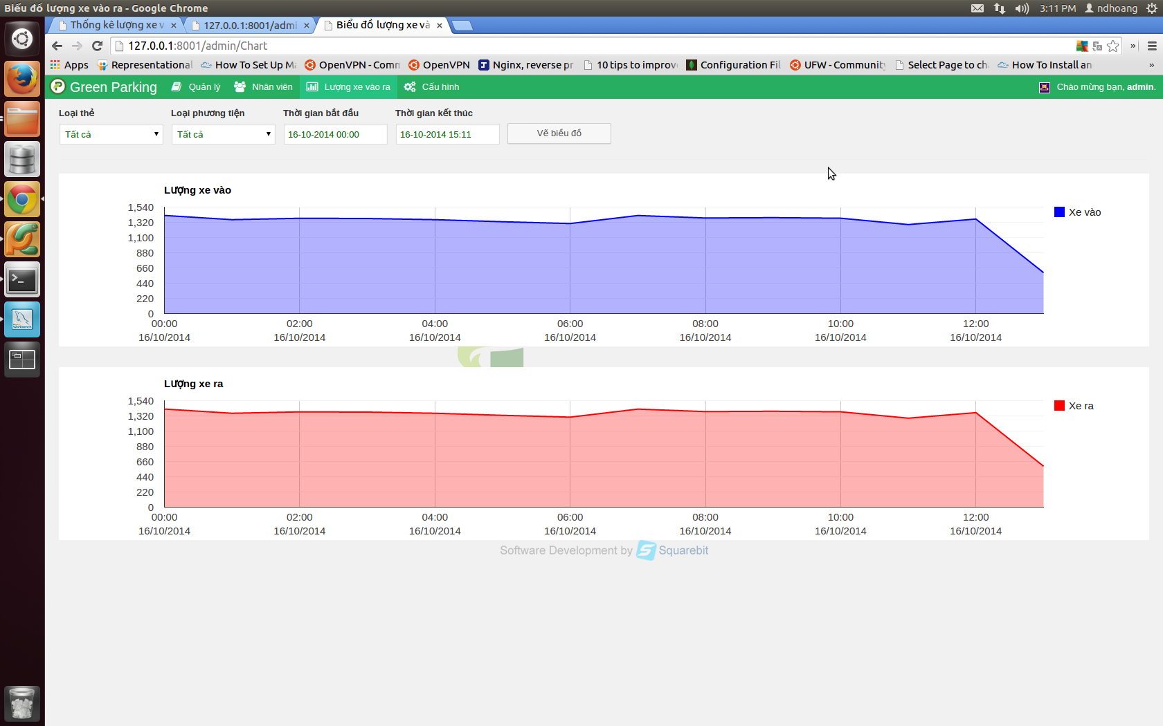

# Cấu hình

## Thiết lập chung

Thiết lập các thông số chung của hệ thống.

Để vào trang Thiết lập chung. Trên thanh menu chọn Cấu hình => Thiết lập chung. Trang danh sách các cấu hình của hệ thống sẽ hiện thị.

### Danh sách

Danh sách tất cả các cấu hình của hệ thống

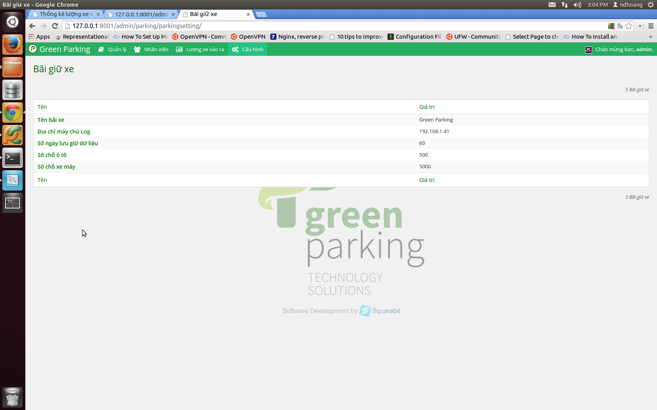

Chú thích nội dung:

|  |  |
| --- | --- |
| **Tên** | **Mô tả** |
| **Tên bãi xe** | Tên của bãi xe |
| **Địa chỉ máy chủ Log** | Địa chỉ IP của máy chủ dùng để ghi nhận lại hành động và lỗi của hệ thống. Dùng khi xử lý sự cố. |
| **Số ngày lưu giữ dữ liệu** | Số ngày tối đa mà dữ liệu sẽ được lưu giữ.  Những dữ liệu cũ hơn khoảng thời gian này sẽ bị xóa khỏi hệ thống. |
| **Số chỗ ô tô** | Sức chứa ô tô của bãi xe |
| **Số chỗ xe máy** | Sức chứa xe máy của bãi xe |

Để cập nhật lại giá trị của cấu hình. Click vào tên cấu hình cần thay đổi trang chi tiết được hiển thị.

### Chi tiết

Trang chi tiết để cập nhật giá trị của một mục cấu hình được chọn.

Nút “Lưu lại” ở cuối trang để lưu lại thay đổi và trở về trang danh sách.

Nút “Lưu và tiếp tục chỉnh sửa”: Lưu lại thay đổi và vẫn ở trang này để tiếp tục chỉnh sửa

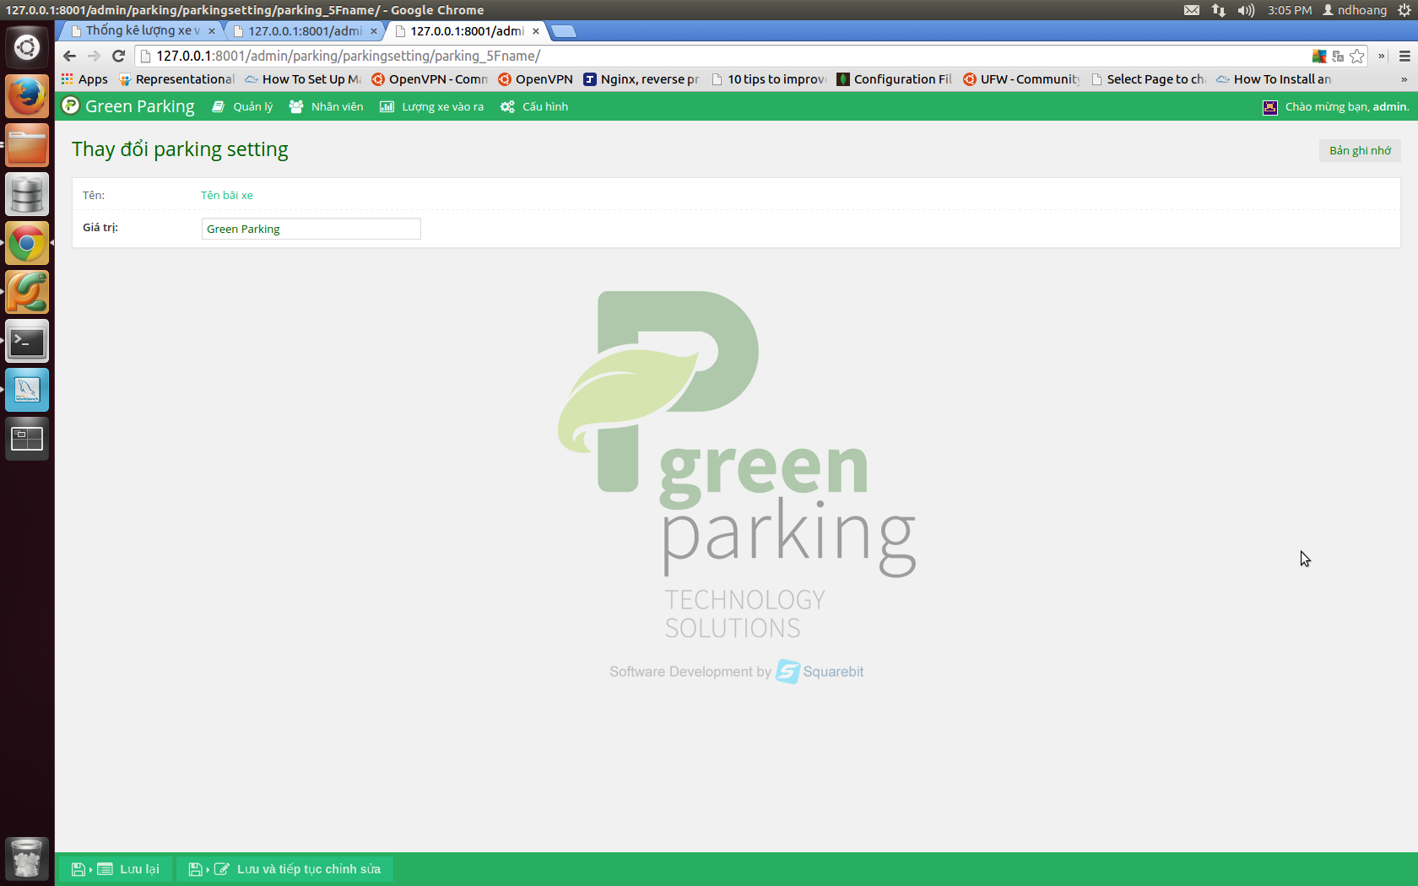

## Sao chép ảnh

Thiết lập việc sao chép ảnh tự động giữa các máy trạm.

Để vào trang Thiết lập sao chép ảnh. Trên thanh menu chọn Cấu hình => Sao chép ảnh. Trang danh sách các cấu hình sao chép ảnh sẽ hiện thị.

### Danh sách

Danh sách tất cả các cấu hình sao chép ảnh

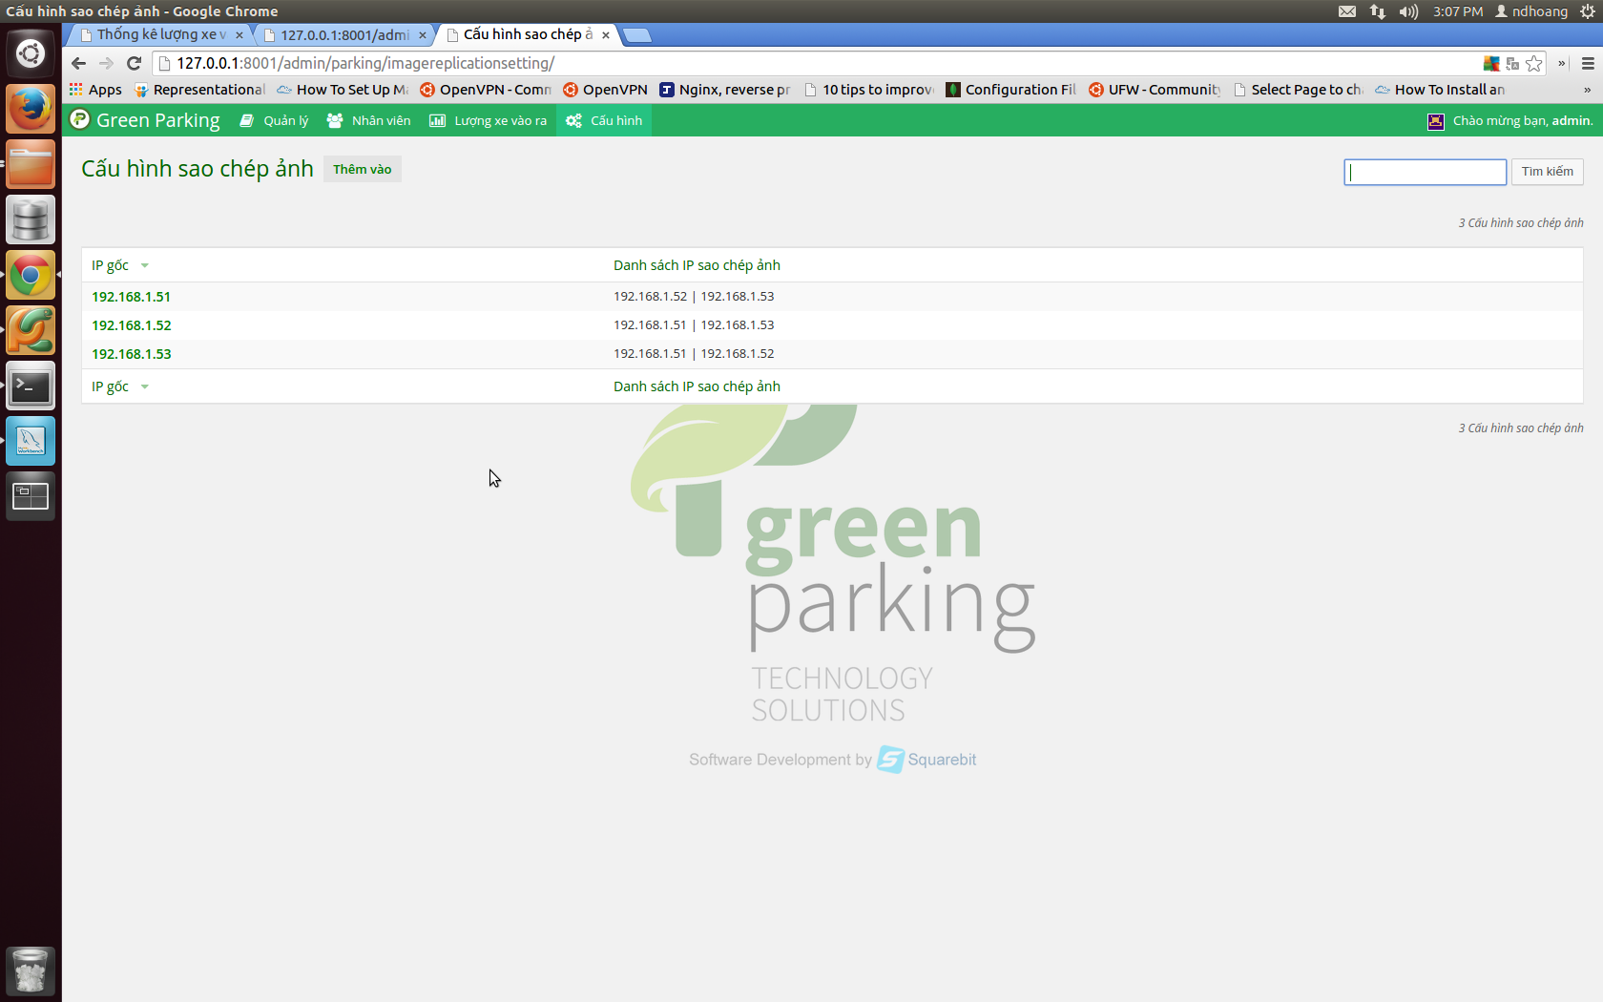

|  |  |
| --- | --- |
| **Tên** | **Mô tả** |
| **IP gốc** | Địa chỉ IP của máy trạm chứa ảnh gốc |
| **Danh sách IP sao chép ảnh** | Danh sách các địa chỉ IP của máy trạm sẽ tự động lấy ảnh từ máy chứa ảnh gốc. Các IP được phân cách bởi dấu “ | ” |

### Chi tiết

Trang chi tiết để cập nhật cấu hình sao chép ảnh được chọn.

Các nút ở cuối trang

“Lưu lại”: Lưu lại thay đổi và trở về trang danh sách.

“Lưu và thêm mới”: Lưu lại thay đổi và mở tiếp tục trang cho phép thêm mục mới.

“Lưu và tiếp tục chỉnh sửa”: Lưu lại thay đổi và vẫn ở trang này để tiếp tục chỉnh sửa

